“Reparación de Techumbre, Reposición de Cielo e Instalación de Pasamanos para Mejorar la Seguridad Habitacional en Sector El Toro”

ANTECEDENTES GENERALES

En el marco del Programa Red Local de Apoyos y Cuidados (PRLAC), específicamente del Componente N.° 3: Servicios Especializados (SSEE), se elaboran las presentes Especificaciones Técnicas con el propósito de fundamentar la intervención propuesta para la vivienda del Sr. José Tomás Varas Rojas, domiciliado en el sector El Toro s/n, comuna de Punitaqui.
Durante el proceso de profundización diagnóstica realizado por el equipo de Servicios Especializados, se identificó un avanzado deterioro de la cubierta de la techumbre, producto de reparaciones provisorias que no garantizan condiciones adecuadas de seguridad ni protección frente a las condiciones climáticas, generando un alto riesgo de filtraciones e inundaciones. Asimismo, se constató el deterioro del cielo del dormitorio producto de la humedad y la necesidad de incorporar un pasamanos como adaptación funcional en el área de seguridad, con el propósito de brindar estabilidad durante el desplazamiento y disminuir el riesgo de caídas.
Las Orientaciones Técnicas del Componente SSEE establecen que las intervenciones deben responder a las necesidades identificadas durante la evaluación integral de la persona y su entorno, promoviendo condiciones que favorezcan la seguridad, accesibilidad y permanencia de las personas en situación de dependencia en su domicilio. En este contexto, el Estándar Técnico ADAPTA (SSEE N.°03) contempla la categoría "Otros" para intervenciones que, debidamente fundamentadas mediante evaluación técnica, resulten necesarias para resguardar la seguridad y habitabilidad de la vivienda. La presente intervención se sustenta en dicho criterio, considerando que el usuario no cuenta con cuidador principal ni con una red de apoyo permanente, situación que incrementa la importancia de disponer de un entorno domiciliario seguro y funcional.
Para definir la solución técnica se realizó una visita domiciliaria conjunta entre el equipo PRLAC y profesionales de los Departamentos Social, Vivienda y Obras de la Ilustre Municipalidad de Punitaqui. La información recopilada permitió establecer los criterios técnicos de la intervención, contando con el apoyo del Departamento de Obras en la elaboración de las presentes especificaciones.
La intervención contempla la reparación de la cubierta de la techumbre, la reposición del cielo del dormitorio correspondiente al área intervenida y la instalación de un pasamanos como adaptación funcional, con el objetivo de mejorar las condiciones de seguridad, habitabilidad y accesibilidad de la vivienda, favoreciendo la permanencia segura del usuario en su entorno domiciliario.

- INSTALACIÓN DE FAENAS

El Contratista deberá disponer de las instalaciones de faena necesarias para ejecutar correctamente las obras al interior del domicilio del beneficiario, considerando espacios adecuados para acopio de materiales, herramientas y equipos menores.

El uso de espacios dentro del inmueble deberá ser previamente coordinado y autorizado por el propietario, beneficiario o responsable de la vivienda, procurando no afectar innecesariamente el normal funcionamiento del domicilio.

Será responsabilidad del Contratista proteger los materiales, herramientas y elementos existentes de la vivienda, evitando daños, pérdidas o deterioros durante la ejecución de los trabajos.

El Contratista deberá proveer, por sus propios medios, los servicios básicos que requiera para la obra, tales como agua, energía eléctrica o servicios higiénicos. En caso de utilizar instalaciones existentes del domicilio o de un tercero, deberá contar con la autorización correspondiente.

Durante el desarrollo de la obra, el Contratista deberá mantener el orden, aseo y seguridad del área intervenida, retirar escombros y residuos de manera periódica, y dotar a sus trabajadores de los elementos de protección personal exigidos por la normativa vigente.

Una vez finalizados los trabajos, el Contratista deberá retirar sus instalaciones provisorias, materiales excedentes y residuos, dejando el inmueble limpio y en condiciones adecuadas para su uso.

- DEMOLICIÓN DE PELDAÑOS EXISTENTES Y EXCAVACIONES

Se contempla la demolición y retiro de peldaños existentes de hormigón armado, esto con la finalidad de generar el espacio suficiente para el paso de tubo de 110mm hacia el frontis de la vivienda.

  - EXCAVACIONES
Se contempla la excavación necesaria para la conexión de tubería 110 mm con la bajada de aguas lluvias.
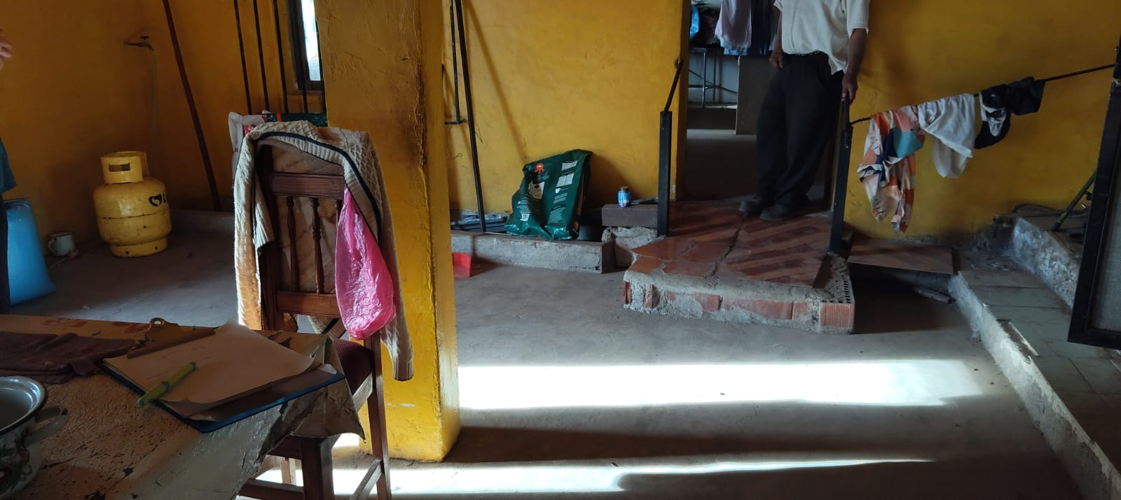
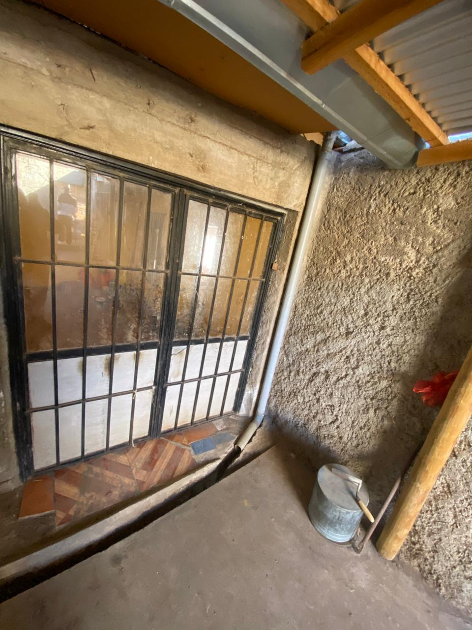

- REPOSICIÓN DE CIELO

Se requiere la reposición de 15 m2 de cielo, el cual debe ser repuesto con yeso carton ST 8 mm estas deben quedar correctamente afianzadas a la estructura mediante tornillos zincados cabeza de trompeta cuidando que se ubiquen de la orilla a no menos de 10 mm. y a una distancia longitudinal máxima de 20 cm.
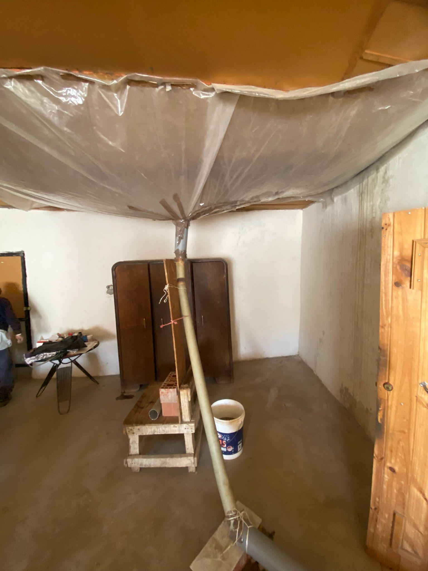

- RETIRO Y REPOSICIÓN DE CUBIERTA EN MAL ESTADO

Se considera el retiro y reposición de la cubierta en mal estado, donde se deben retirar un total aproximado de 25 m2, donde se deben retirar las planchas de zinc acanalado existentes para dejar expuesta la estructura de cubierta, esto se debe realizar con las herramientas y medios mecánico necesarios para generar el menor daño posible a su estructura.

El material retirado deberá ser bajado de forma segura, acopiado temporalmente en un área definida y posteriormente trasladado a disposición final autorizada o al lugar indicado por el mandante.

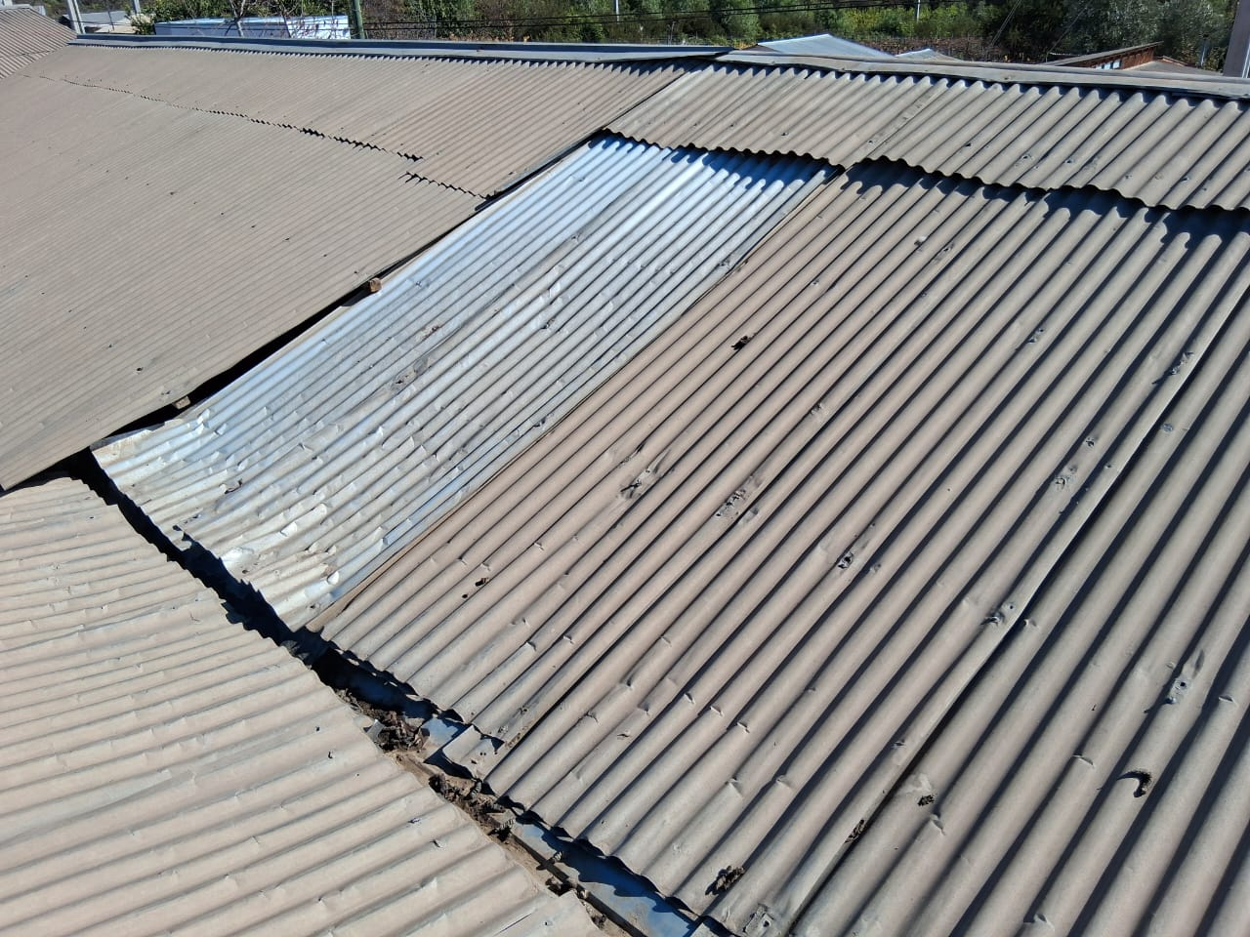

4.1 REVISIÓN DE ESTRUCTURA

Una vez retirada la cubierta deteriorada, se deberá revisar el estado de las costaneras, apoyos, elementos de fijación y estructura secundaria visible.

Se deberá verificar que los apoyos se encuentren firmes, alineados y en condiciones de recibir la nueva cubierta.

Se procederá con la reparación de elementos estructurales, terminaciones o instalaciones que hayan sido dañadas durante el proceso de retiro anterior. Se incluye en estos trabajos el refuerzo de cerchas de ser necesario con elementos de similares características a los existentes.

4.2 REPOSICIÓN DE LA CUBIERTA

La nueva cubierta deberá ser con Plancha Zinc Acanalada 0.40 mm x 85.1 x 366 cm , respetando en lo posible el perfil, espesor, largo, ancho útil y pendiente.

Irá sobre las capas anteriores zinc alum ondulado con traslapo de 1 y ½ onda en sentido opuesto a los vientos predominantes en invierno, con clavos o tornillos autoperforante de madera, con golilla de neopreno en la cresta de la onda, en cantidad siguiendo las mejores recomendaciones del fabricante.
Se incluye la reposición de la totalidad de remates de cumbreras, limatones y limahoyas si corresponden, en hojalatería de zinc alum 0.40 mm con sellos y tornillos especificados por fabricante.

Las planchas deberán instalarse siguiendo el sentido natural de escurrimiento de las aguas lluvias, evitando contrapendientes, cortes deficientes o encuentros que puedan generar filtraciones.

No se aceptarán planchas fisuradas, quebradas, perforadas incorrectamente, deformadas o con daños visibles que comprometan su funcionamiento.

- CANALES Y BAJADAS AGUAS LLUVIAS EXISTENTES

Se considera el retiro y la reinstalación de 7 metros lineales de las canales de agua lluvia 0.6 x 3 mts, confeccionados a medida para permitir un mayor caudal con una profundidad mínima de 15 cm y con la pendiente mínima de 1% para el correcto escurrimiento de las aguas.

Se repondrán sellos, soldaduras, remaches y todo tipo de afianzamientos necesarios para su correcto funcionamiento. En casos extremos que sea necesario un cambio de algunos elementos se podrá evaluar aumento de obra.

Estos deben quedar conectados a bajada de agua lluvia de PVC 75 mm, la cual a su vez debe ser conectada a tubo de 110 mm que tendrá evacuación hacia el frontis de la vivienda (6 metros lineales), este será instalado a nivel de piso y deberá quedar embebido en el hormigón de la zona de descanso previo al acceso de la habitación principal y cubierto por estructura de tabiquería tipo shaft horizontal para evitar que quede a la vista.

- HORMIGÓN DE ZONA DE DESCANSO

Se debe crear una zona de descanso en el acceso a la habitación principal y cubrir los puntos que puedan generar interferencia en el tránsito libre y seguro, con una superficie total de 2 x 3 metros cuadrados y un espesor de 0.3m ejecutado en hormigón G25 preparado en obra.

  - REPOSICIÓN DE HORMIGONES

Se deben reponer los hormigones existentes que deban ser demolidos para el paso de tubería de 110mm por el interior de la vivienda.

- PASAMANOS

Se debe considerar la instalación de una baranda pasamanos por ambos costados de la zona de descanso, permitiendo contar con los apoyos necesarios para el descenso de la área de descanso, este debe ser ejecutado en perfil tubular de 2”, el cual debe ser debidamente protegido con 2 manos de anticorrosivo (gris) y 2 manos de esmalte sintético negro, los apoyos deben quedar embebios en hormigón.

- OBRAS COMPLEMENTARIAS.

Aseo y entrega.
El contratista mantendrá el terreno libre de basuras, escombros, despuntes, antes y mientras duren los trabajos, todo excedente será retirado.

Los trabajos serán recibidos en conformidad por parte de los encargados municipales previa revisión de éstos, se deja en claro que no se permitirán residuos emanados por la ejecución de los trabajos tanto en el interior y exterior de la vivienda del beneficiario.

